**10.05.24** ETMS üldkoosolek-seminar Tallinnas, toimumiskoht Roseni Torn Mere pst 6, Tallinn [www.rosenitorn.ee](http://www.rosenitorn.ee)

Seminari teema:

Vereplasma ja kõik hea, mida annab sellega teha

Kogunemine kl 10:00 -10:30 Registreerimine, kohv ja suupisted

Päevakava:

10:30 – 10:50 ETMS 2023.a aruanne, revisjonikomisjoni ettekanne, aruande kinnitamine – Eve

Laansoo – ETMS esimees, revisjonikomisjon

10:50 – 11:00 Miks PLASMA? Sissejuhatav ettekanne. Riin Kullaste, PERH.

11:00 – 11:20 Uus-Meremaa plasmaprogramm – Sarah Morley, Uus-Meremaa vereteenistuse

direktor, ettekanne videosilla vahendusel.

11:20 – 11:40 Plasma kogumine ja afereesidoonorite värbamise kampaania Regionaalhaigla

verekeskuses. Ave Lellep, PERH.

11:40 – 12:00 Afereesi doonorite sobivuse kriteeriumid, doonorite valik ja värbamise tulemuslikkus.

Gulara Khanirzayeva, PERH.

12:00 – 12:30 Pärnu, Ida-Viru, TÜK verekeskuste lähenemine – täisverelt kogutud plasma kogumine

fraktsioneerijatele, afeesiplasma kogumise perspektiiv, takistused,

Rahel Reimal, PH; Anna Gromova, IVKH; Helve König, TÜK.

Lõuna 12:30 – 13:15

13:15 – 13:45 Mis tooteid/derivaate plasmast saadakse? Milleks kasutatakse erinevaid

derivaate? Octapharma esindaja.

13:45 – 14:05 Supply projektist, plasma ja plasmaproduktide kasutamine Eestis. Riin Kullaste, Astrid

Pihelgas, PERH.

14:05 – 14:35 Terapeutiline plasmaferees ja haigusjuhud - Helena Kasemets 30 min

14:35 – 15:15 Haigusjuhud plasmaproduktide kasutamisega - ettekandjad täpsustamisel.

15:15 – 15:30 Sotsiaalministeeriumi vaade plasmapoliitikale ja verepoliitikale laiemalt. Aia Simm,

Ravimiosakonna nõunik, Sotsiaalministeerium.

15:30 – 16:00 Arutelu – ühtne plasmapoliitika Eestis?

Kohalejõudmine bussijaamast: tramm nr 2, peatus Mere puiestee

Kohalejõudmine Balti jaamast: trammid nr 1, 2 ja 5, peatus Mere puiestee

Parkimise info: saab parkida maja sisehoovis Roseni maja poolses servas tasuta, kui saadate auto numbrid ette. EP5 ala. Tavaline praktika ütleb, et sel kellaajal saab kindlalt 4-5 masinat parkima panna. Võimaluse saavad esimesed 5 autonumbriga registreerunut.

Lähim soodne parkla on Ahtri 3 (EP42). 6€ 24h ja iga 30min 1,5€.

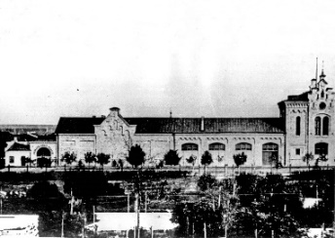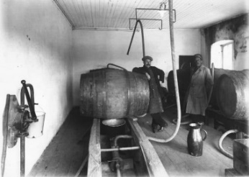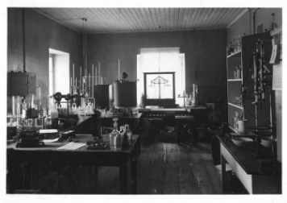

Tallinna piirituspuhastusvabrik 1876. aastal, praegu tuntud kui **Roseni maja**